Igor Zawartka
Klasa 2ia
Grupa 2.
2021.01.29

Ćwiczenie 012
Instalacja plików .EXE przez .ZAP

Instalacja plików .EXE przez .ZAP na Windows Server 2012R2
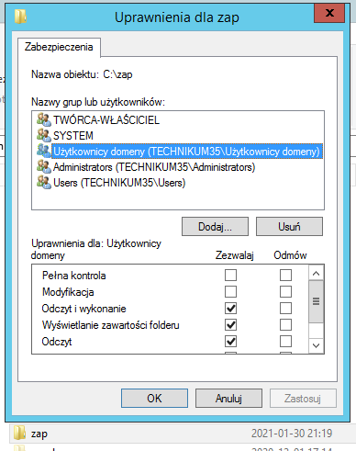
Obrazek 1: Utworzenie folderu i nadanie do niego odpowiednich uprawnień
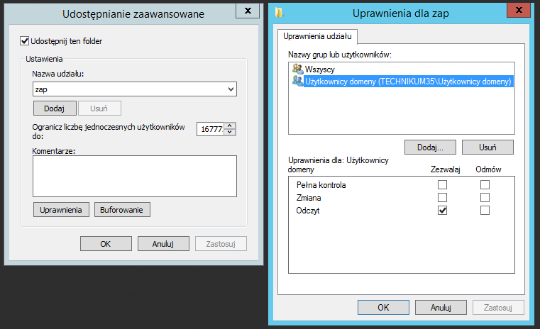
Obrazek 2: Udostępnienie go i nadanie do niego odpowiednich uprawnień sieciowych
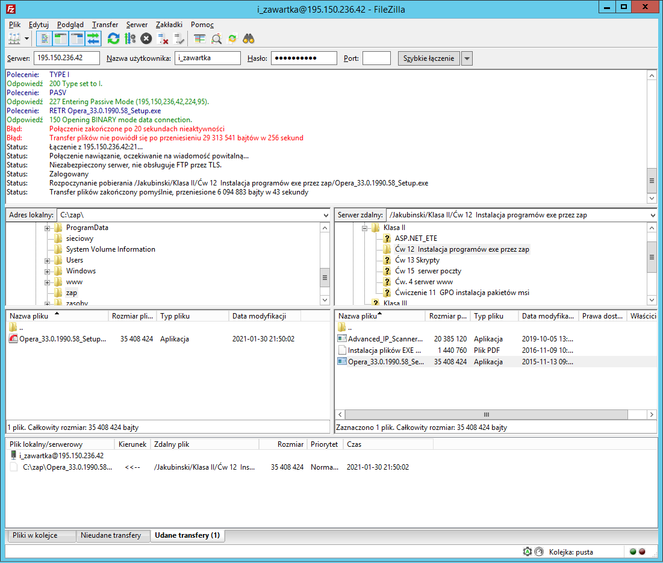
Obrazek 3: Pobranie instalatora z FTP
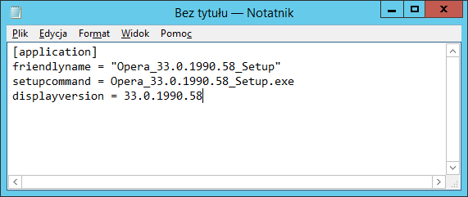
Obrazek 4: Utworzenie pliku .zap
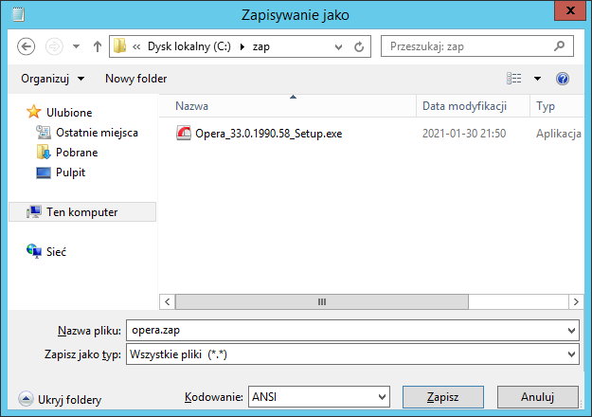
Obrazek 5: Zapisanie pliku jako *.zap
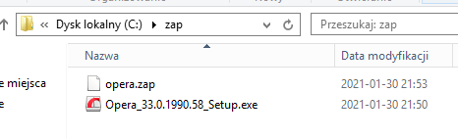
Obrazek 6: Gotowe pliki
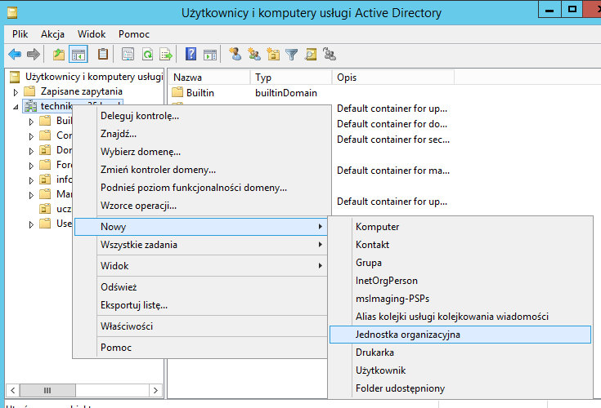
Obrazek 7: Utworzenie nowej jednostki organizacyjnej w domenie
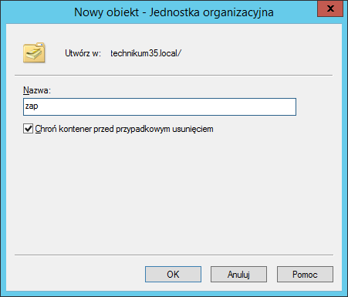
Obrazek 8: Nazwanie jej
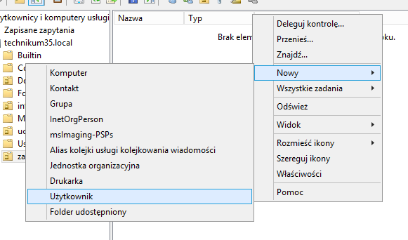
Obrazek 9: Dodanie w niej nowego użytkownika
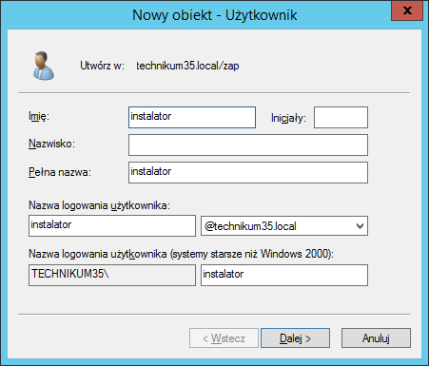
Obrazek 10: Nazwanie go
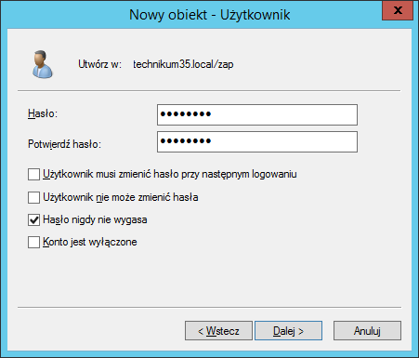
Obrazek 11: Dodanie mu hasła
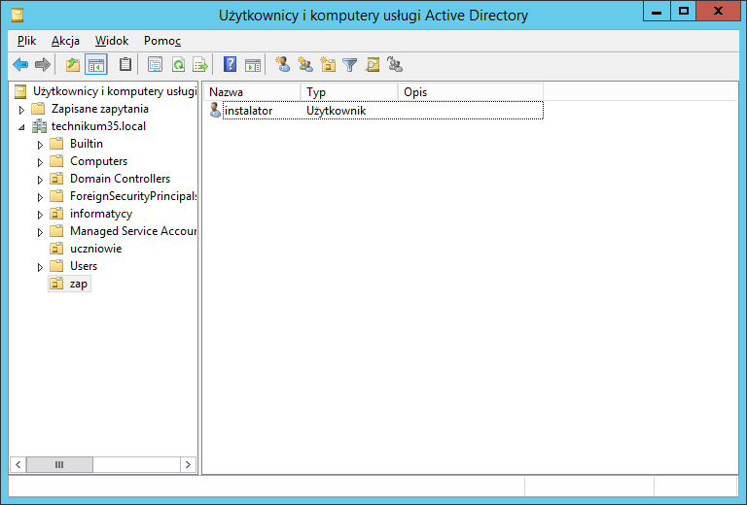
Obrazek 12: Nowy użytkownik gotowy!
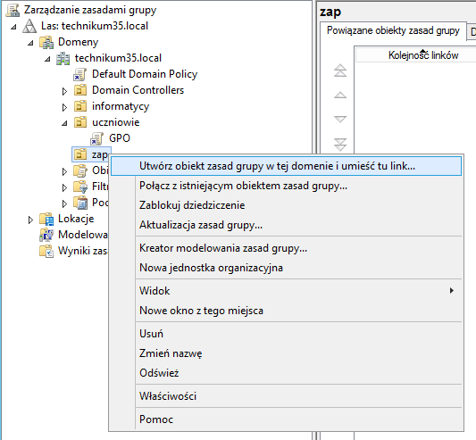
Obrazek 13: Uruchomienie gpmc.msc i dodanie nowego obiektu zasad w utworzonej jednostce
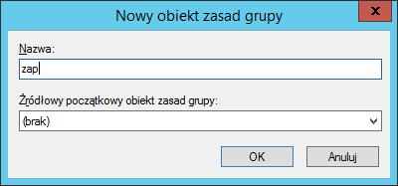
Obrazek 14: Trzeba go też nazwać
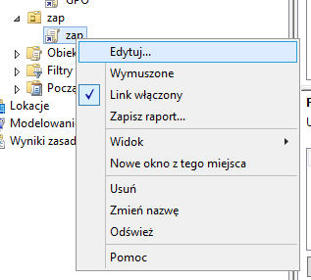
Obrazek 15: Obiekt jest gotowy do edycji
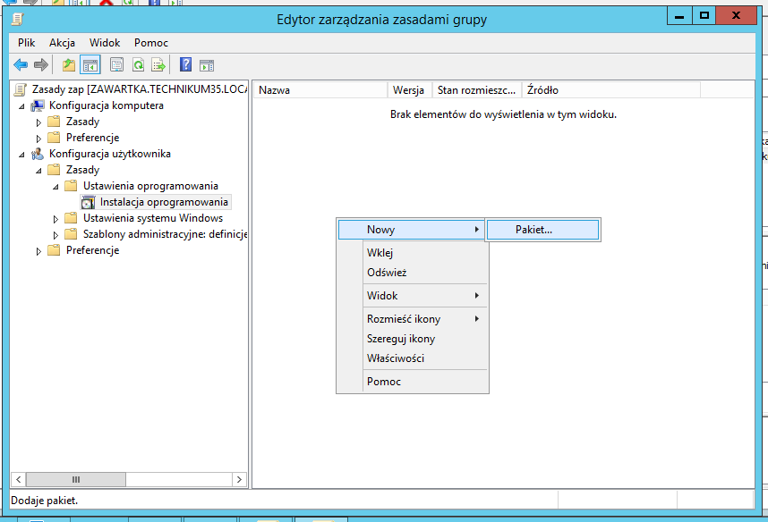
Obrazek 16: Przejście do podanej gałęzi i dodanie nowego pakietu
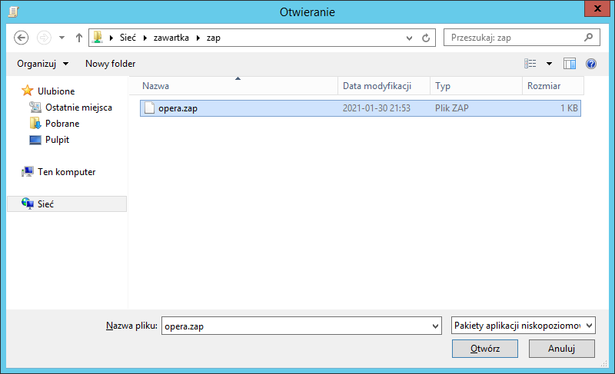
Obrazek 17: Przejście do sieciowej ścieżki pliku, wybranie z listy rozszerzenia .zap wybranie pliku
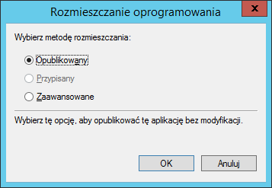
Obrazek 18: Wybranie metody rozmieszczania
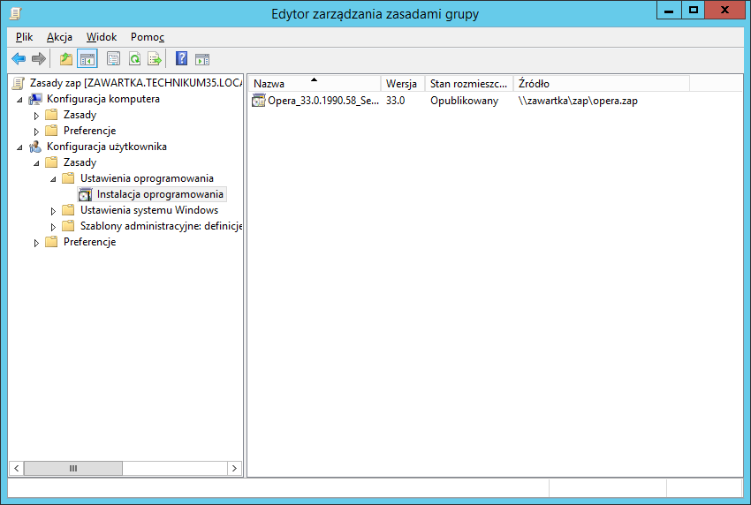
Obrazek 19: Instalator został dodany
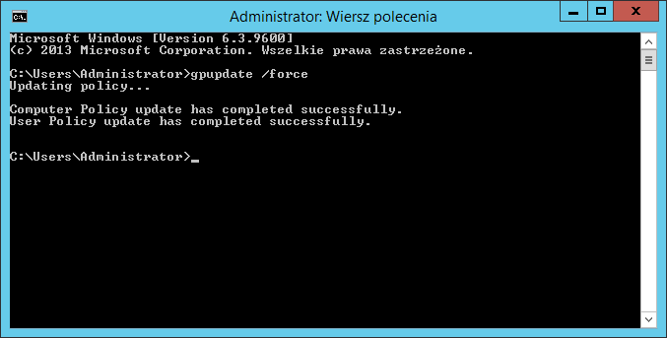
Obrazek 20: Zaktualizowanie zasad

Test (Komputer podłączony do domeny z Serverem 2012R2)
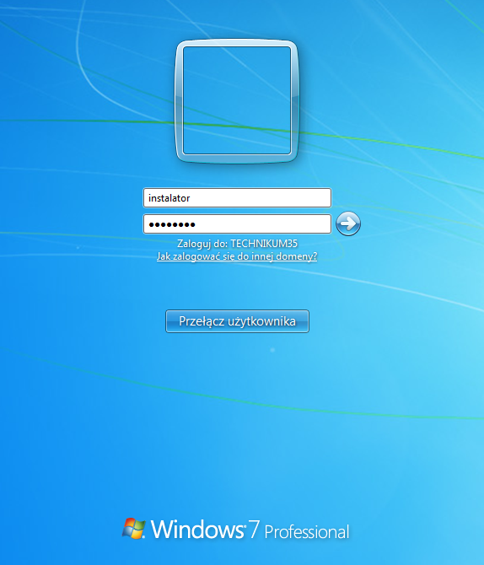
Obrazek 21: Zalogowanie się na nowoutworzone konto
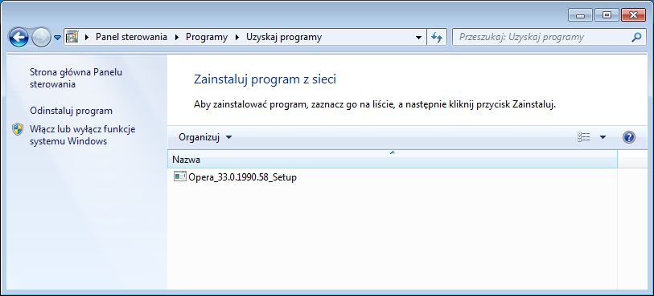
Obrazek 22: W "Uzyskaj programy" pojawił się instalator!
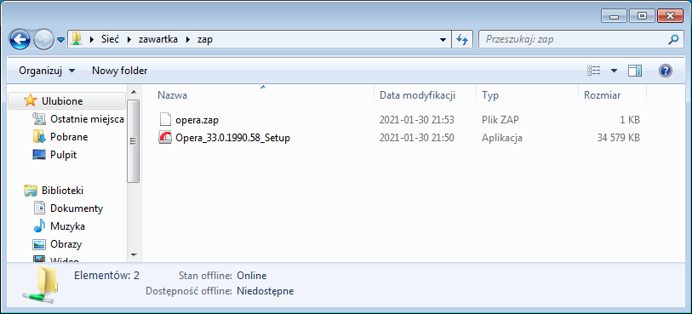
Obrazek 23: Po kliknięciu przycisku "zainstaluj" zostaniemy automatycznie przeniesieni do folderu z instalatorem
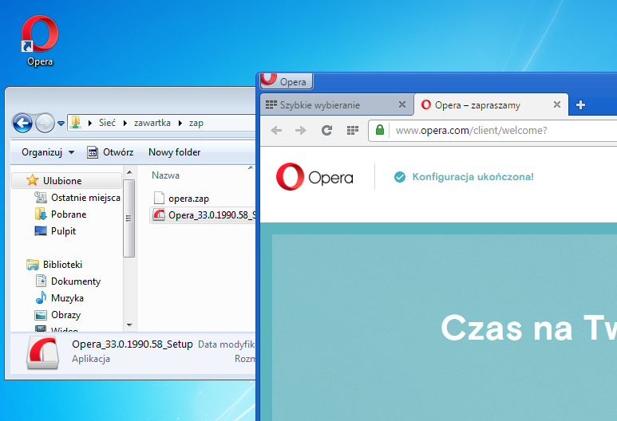
Obrazek 24: Instalacja odbyła się bez żadnych problemów

Instalacja plików .EXE przez .ZAP na Windows Server 2019R2
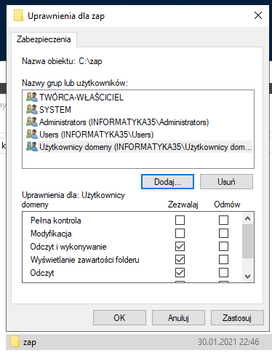
Obrazek 1: Utworzenie folderu i nadanie do niego odpowiednich uprawnień
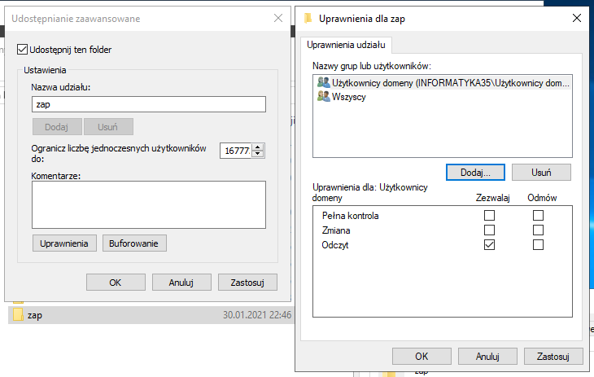
Obrazek 2: Udostępnienie go i nadanie do niego odpowiednich uprawnień sieciowych
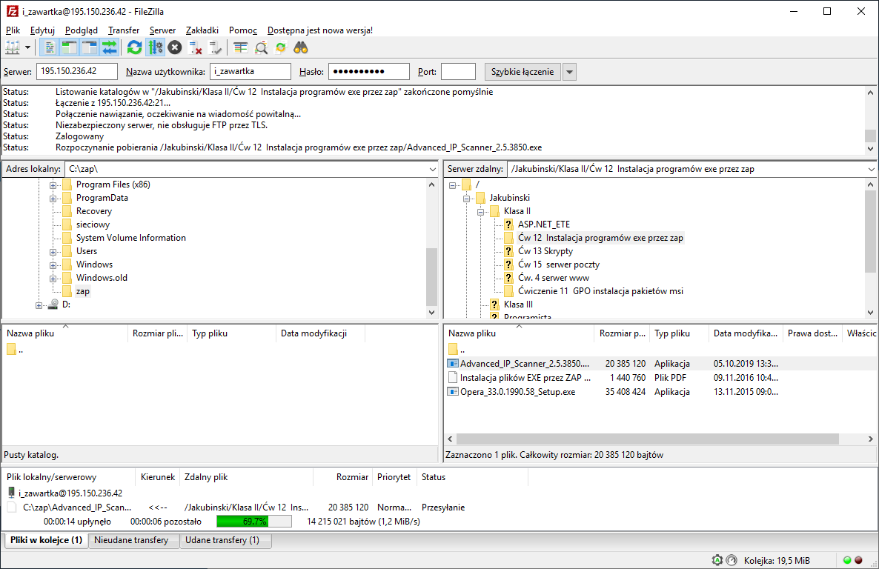
Obrazek 3: Pobranie instalatora z FTP
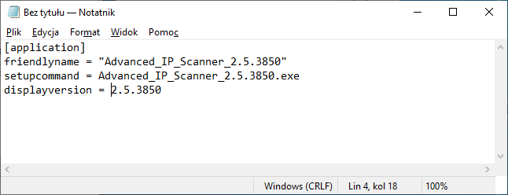
Obrazek 4: Utworzenie pliku .zap
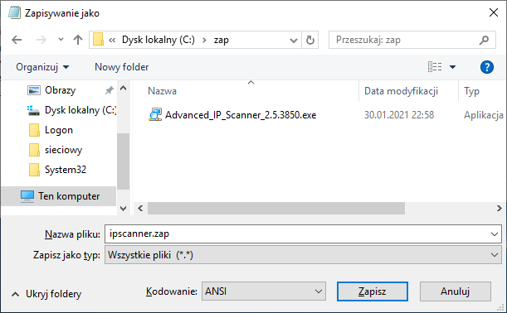
Obrazek 5: Zapisanie pliku jako *.zap
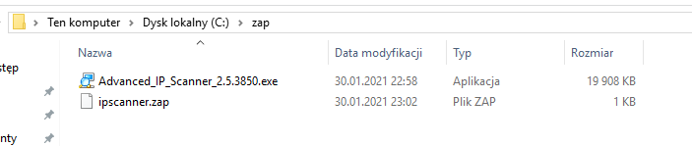
Obrazek 6: Gotowe pliki
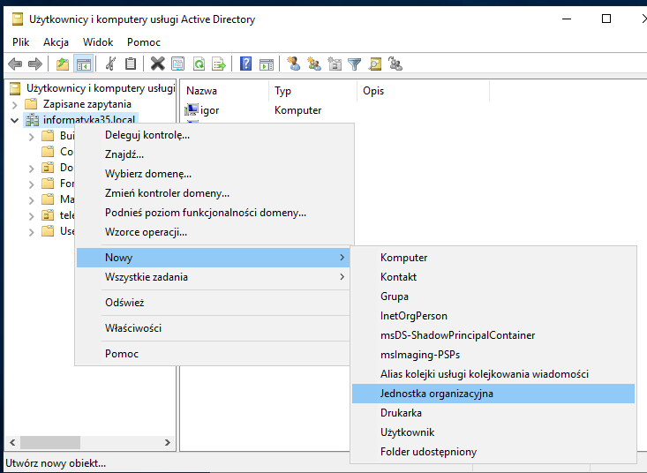
Obrazek 7: Utworzenie nowej jednostki organizacyjnej w domenie
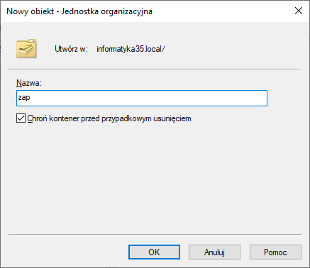
Obrazek 8: Nazwanie jej
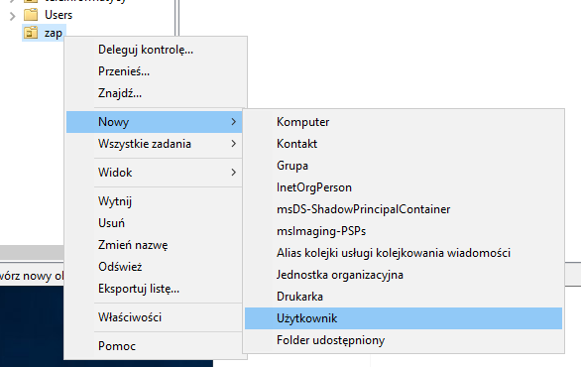
Obrazek 9: Dodanie w niej nowego użytkownika
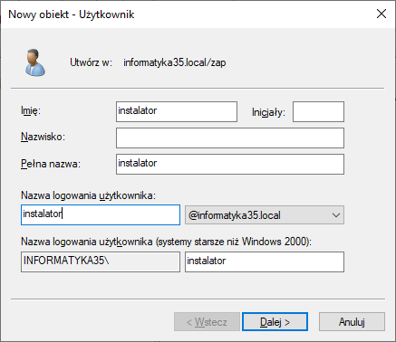
Obrazek 10: Nazwanie go
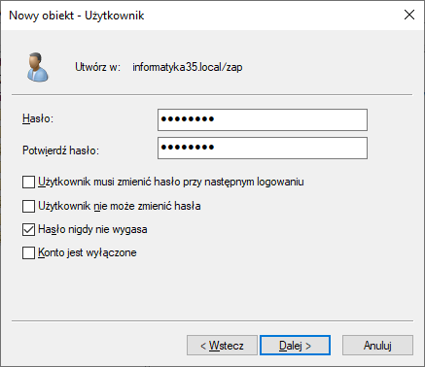
Obrazek 11: Dodanie mu hasła
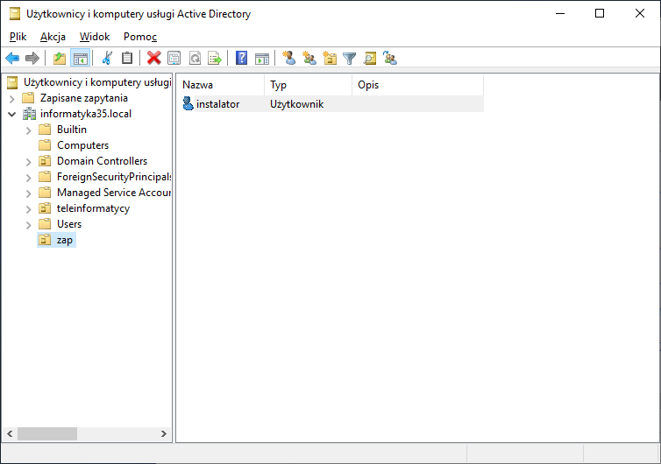
Obrazek 12: Nowy użytkownik gotowy!
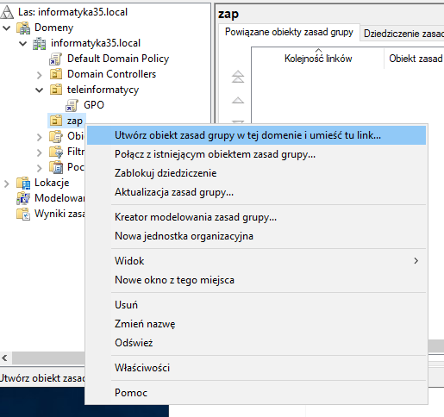
Obrazek 13: Uruchomienie gpmc.msc i dodanie nowego obiektu zasad w utworzonej jednostce
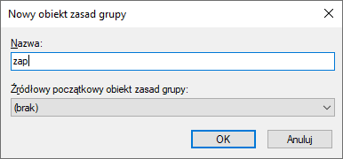
Obrazek 14: Trzeba go też nazwać
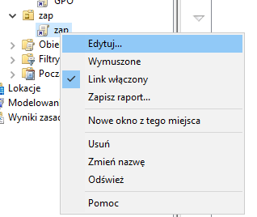
Obrazek 15: Obiekt jest gotowy do edycji
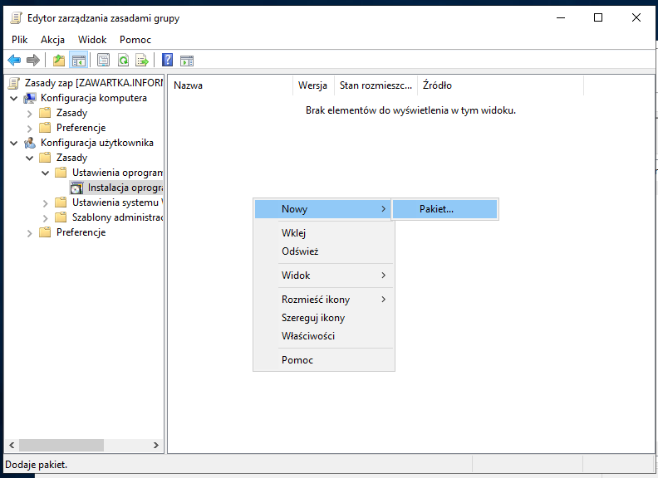
Obrazek 16: Przejście do podanej gałęzi i dodanie nowego pakietu
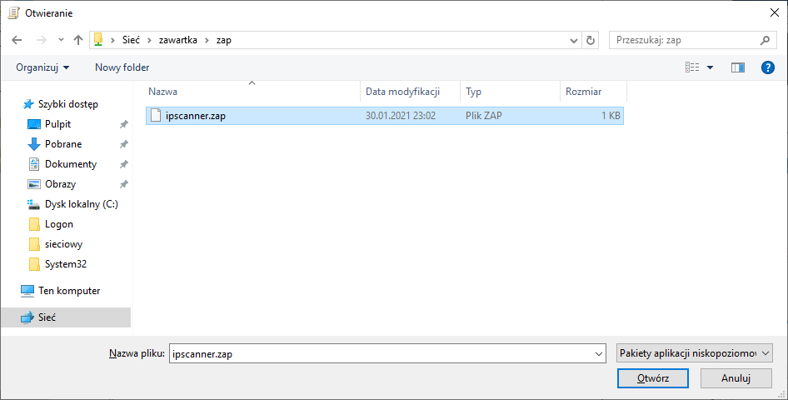
Obrazek 17: Przejście do sieciowej ścieżki pliku, wybranie z listy rozszerzenia .zap wybranie pliku
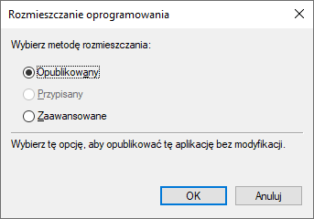
Obrazek 18: Wybranie metody rozmieszczania
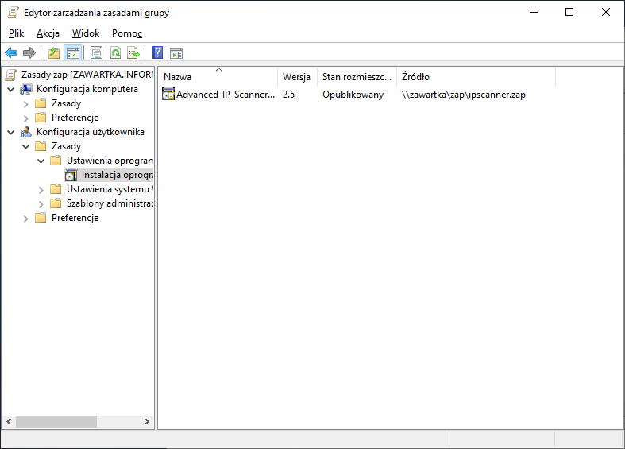
Obrazek 19: Instalator został dodany
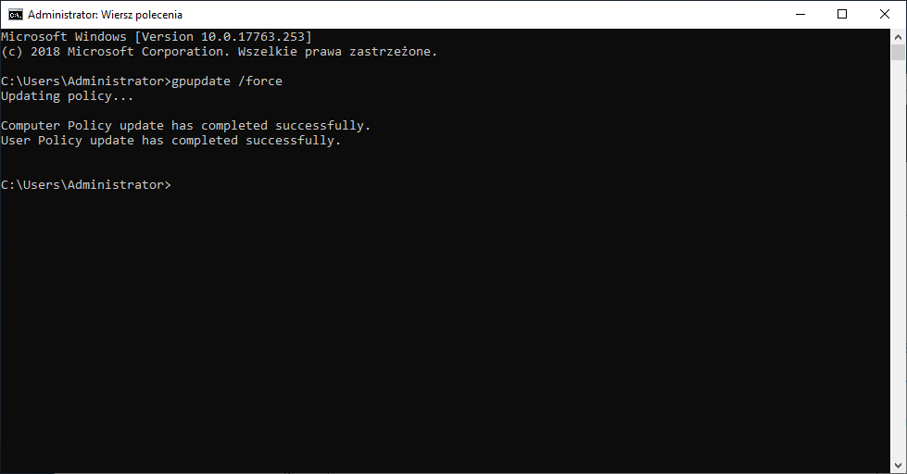
Obrazek 20: Zaktualizowanie zasad

Test (Komputer podłączony do domeny z Serverem 2019R2)
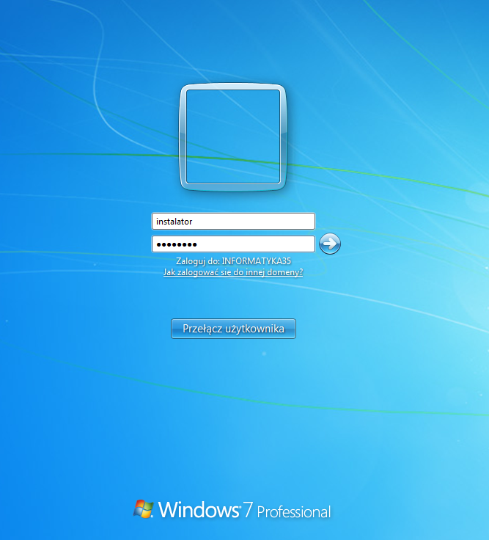
Obrazek 21: Zalogowanie się na nowoutworzone konto
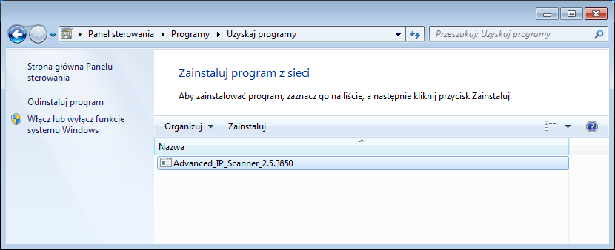
Obrazek 22: W "Uzyskaj programy" pojawił się instalator!
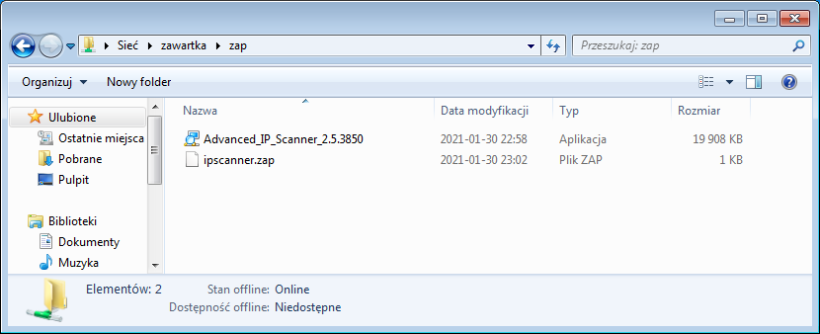
Obrazek 23: Po kliknięciu przycisku "zainstaluj" zostaniemy automatycznie przeniesieni do folderu z instalatorem
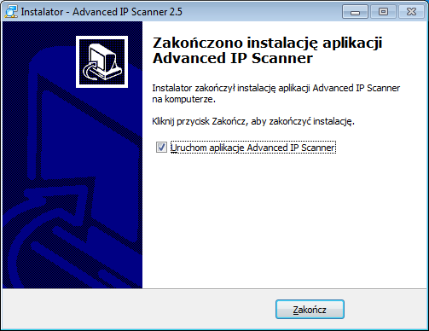
Obrazek 24: Program udało się zainstalować

Definicje
Pliki .zap wraz z odpowiednimi zasadami grupy umożliwiają instalowanie programów, których instalatory mają rozszerzenie .exe. W przeciwieństwie do instalacji pakietów .msi, po wybraniu programu do zainstalowania z listy dostępnych, użytkownik zostanie przeniesiony do folderu z instalatorem, gdzie samodzielnie będzie musiał go uruchomić.

Spis treści
Instalacja plików .EXE przez .ZAP na Windows Server 2012R2 1
Test (Komputer podłączony do domeny z Serverem 2012R2) 9
Instalacja plików .EXE przez .ZAP na Windows Server 2019R2 11
Test (Komputer podłączony do domeny z Serverem 2019R2) 19
Definicje 20

